**ИССЛЕДОВАНИЕ ТРОЙНОЙ СИСТЕМЫ ИЗ БРОМИДА, МЕТАВАНАДАТА И ХРОМАТА КАЛИЯ**

Синицын Г.Д., Гаркушин И.К., Губанова Т.В.

*ФГБОУ ВП «Самарский государственный технический институт», Российская Федерация, 443100, г. Самара,ул.Молодогвардейская,244, prostozhora99@mail.ru,* [*lecome@yandex.ru*](mailto:lecome@yandex.ru)

В современных технологических процессах непрерывно возрастает практическое использование расплавленных солевых смесей, которые представляют собой, в большинстве случаев, многокомпонентные системы. Определение характеристик, протекающих при плавлении и кристаллизации сплавов, а так же фаз находящихся в равновесии, при данных термодинамических условиях, возможно при изучении фазовых диаграмм, определяющих зависимость между составом и температурой плавления смесей соответствующих систем.

В качестве объекта исследования выбрана трехкомпонентная система K||Br,VO3, CrO4 треугольник составов которой представлен на рисунке 1. Данные по индивидуальным солям и двухкомпонентным системам взяты из справочной литературы [1-3]. Обзор справочной литературы выявил, что две двухкомпонентные системы KBr-K2CrO4 и KBr-KVO3 исследованы ранее [2, 3] и относятся к системам с эвтектическим типом плавления. В системе KBr-K2CrO4 отмечено полиморфное превращение в поле хромата калия. Система KVO3-K2CrO4 исследована авторами. В двухкомпонентной системе установлены температуры и составы эвтектики и полиморфного превращения хромата калия (рис.1).

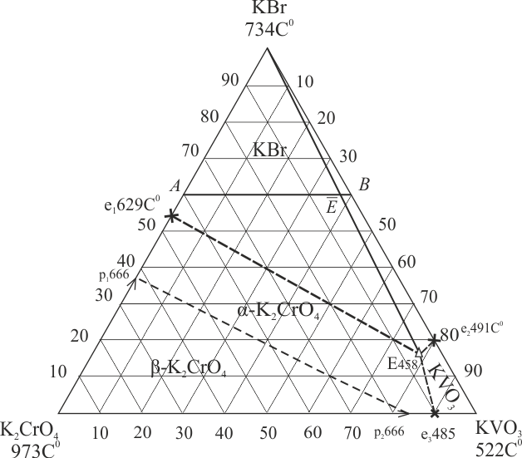

Рис. 1. Треугольник составов системы K║Br, VO3, CrO4 и расположение политермического разреза AB

Для изучения фазовых равновесий в трехкомпонентной системе K||Br,VO3, CrO4 использован дифференциальный термический анализ (ДТА). Для регистрации кривых ДТА использовали электронный автоматический потенциометр КСП-4. Датчиком температуры служили платина–платинородиевые термопары. Для усиления термо-э.д.с. дифференциальной термопары использован фотоусилитель Ф–116/1. Термоаналитические исследования проводили в стандартных платиновых микротиглях. Скорость нагрева (охлаждения) образцов составляла 10 – 15 К/мин. Индифферентным веществом служил свежепрокаленный оксид алюминия квалификации "чда". Точность измерения температур составляла ±2,5 оС, при точности взвешивания составов ±0.0001 г на аналитических весах VIBRA HT.

В соответствии с правилами проекционно-термографического метода (ПТГМ)[4] в поле бромида калия выбран и исследован политермический разрез *AB* (*A*– 60.0% K2CrO4, 40.0% KBr; *B* - 60.0% KVO3, 40.0% KBr; рис.1, 2), определена проекция эвтектической точки . Из состава точки проекции , на разрезе *AB*, рассчитано соотношение концентраций компонентов KVO3 : KBr в тройной эвтектике.

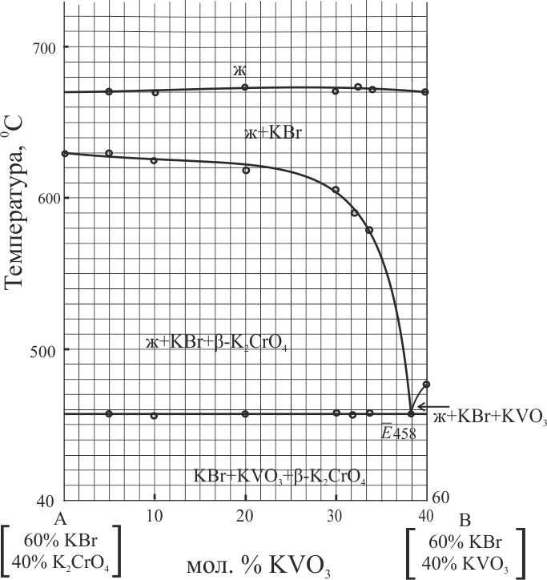

Рис.2. Фазовая диаграмма политермического разреза AB системы KBr- KVO3- K2CrO4

Дальнейшее изучение системы заключалось в исследовании нонвариантного разреза KBr →  → *E* (рис.3.) Эвтектический состав системы KBr-K2CrO4–KVO3 определили по наличию на кривой охлаждения состава нонвариантного разреза одного симметричного теплового эффекта.

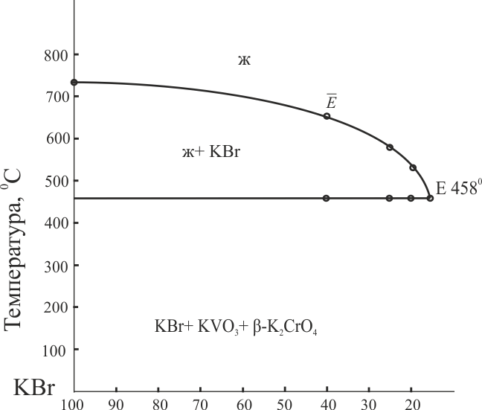

Рис .3.Нонвариантный разрез KBr →  → *E*

В трехкомпонентной системе K||Br,VO3, CrO4 разграничены поля кристаллизации фаз. Поле тугоплавкого хромата калия представлено двумя полиморфными модификациями K2CrO4: *β*- (высоко-) и *α*- (низкотемпературной).

**ЛИТЕРАТУРА**

1. *Термические константы веществ* / Под ред. В.П. Глушко // М.: ВИНИТИ, 1981. – Вып. **X**. – Ч 2. – 300 с.
2. *Справочник по плавкости солевых систем* // Под ред. Воскресенской Н.К. – М.Л.: Изд-во АН СССР, 1961. – Т.**1**. – 588 с.
3. Гаркушин И.К., Игнатьева Е.О., Бехтерева Е.М., Бамбуров В.Г. *Физико-химическое взаимодействие в системах из галогенидов, хроматов, молибдатов и вольфроматов лития, натрия и калия.* Екатеринбург: РИО УрО РАН, 2013.-169с.
4. Трунин А.С., Петрова Д.Г. *Визуально-политермический метод*. Куйбышев, 1977. 93 с. - Деп. в ВИНИТИ 20.02.78, № 584-78.